Pakkeliste til overnattingstur til Melsheia:
- Toalettsaker
- Gode, varme klær til utedørsaktiviteter (jakke, lue… ) se yr.no for værvarsel
- Regntøy og støvler
- sitteunderlag
- Pysjamas for de som vil
- Sovepose, laken og pute
- Speiderskjerf
- Liten tursekk
- Drikkeflaske og matboks
- Termos til kakao
- Hovudlykt
- refleksvest
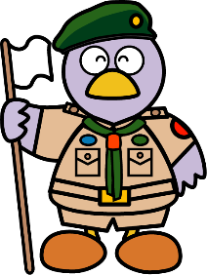
- Gamle bomulls-sengetøy, t-skjorter og stearinstumper til å lage fakler med. (de som har, alle treng ikke ta med)

Merk alle klær og ting med navn!!!

Det er lov å ha med 0,5l brus og snop for maks 30 kr.

Der er ikke lov å ta med mobil, nettbrett eller andre duppeditter og spill.
